ĐỀ CƯƠNG KHÍ CỤ ĐIỆN
Câu 1: Trình bày chế độ làm việc của khí cụ điện?
Câu 1: Nêu nguyên nhân gây hư hỏng tiếp điểm và biện pháp khắc phục?
Câu 2: Vẽ ký hiệu của nút nhấn kép, nút dừng khẩn cấp và thông số kỹ thuật của nút nhấn?
Câu 3: Trình bày khái niệm và các yêu cầu cơ bản của khí cụ điện?
Câu 4: Vẽ ký hiệu của công tắc ba chấu, công tắc hành trình và thông số kỹ thuật của công tắc?
Câu 5: Hãy trình bày điều kiện lựa chọn cầu chì hạ áp nếu tải là một động cơ điện và tải gồm nhiều động cơ điện.
Câu 6: Rơle nhiệt là gì? Trình bày cấu tạo và nguyên tắc hoạt động của thanh lưỡng kim trong rơle nhiệt? Tại sao rơle nhiệt không được dùng bảo vệ ngắn mạch?
Câu 7: Cho sơ đồ cấu tạo của rơle điện áp. Hãy trình bày cấu tạo và nguyên lý hoạt động của rơle điện áp?  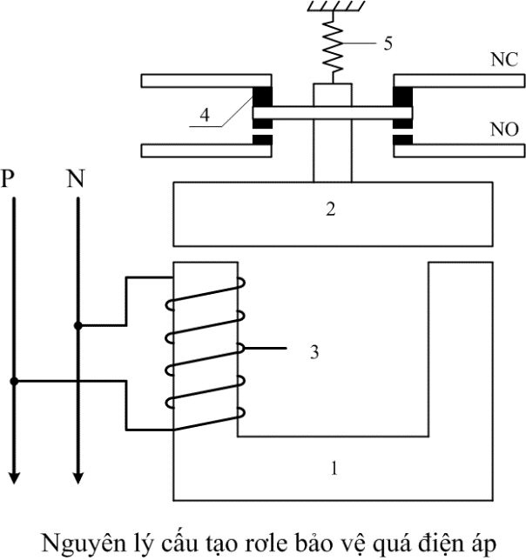 | Câu 8: Cho sơ đồ cấu tạo của rơle dòng điện. Hãy trình bày cấu tạo và nguyên lý hoạt động của rơle dòng điện?  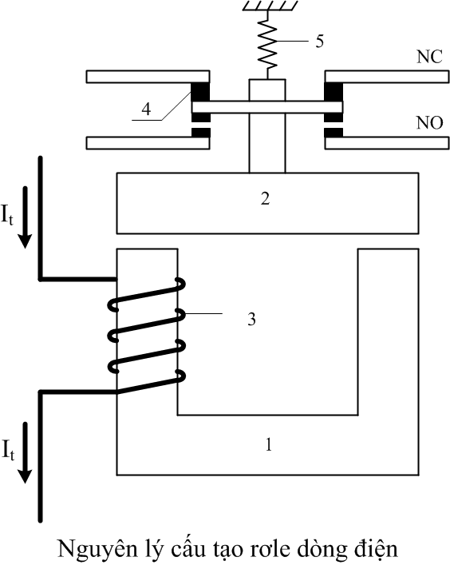

Câu 9: Cho biết đây là sơ đồ chân của loại rơ le thời gian nào? Hãy giải thích sơ đồ chân của rơle thời gian?

Câu 10: Cho biết đây là sơ đồ chân của loại rơ le thời gian nào? Hãy giải thích sơ đồ chân của rơle thời gian?
Hình 1
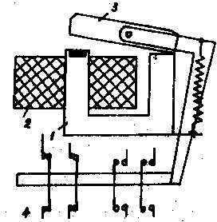
Hình 1: Cấu tạo rơle trung gian
Câu : Hãy trình bày cấu tạo, nguyên lý hoạt động và các thông số kỹ thuật của rơle trung gian ( hình 1).

Câu 11: Hãy cho biết tên và giải thích các thông số kỹ thuật của khí cụ điện?

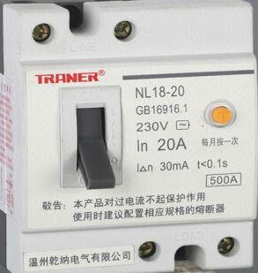

Hình 2

Câu 12: Yêu cầu:
- Cho biết tên khí cụ điện?
- Trình bày nguyên lý làm việc?
Hình 2

Câu 13: Yêu cầu xác định các cầu chì nhánh và cầu chì tổng đặt trong tủ điện cho 4 động cơ như hình vẽ, số liệu của động cơ ba pha cho theo bảng sau: Biết U = 380V | 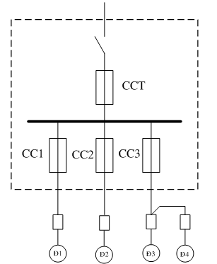
  Động cơ | P_{đm}  (KW) | cosφ | K_{mm} | K_{t} | η
  Máy mài Đ1 | 15 | 0,8 | 5 | 0,9 | 0,9
  Cầu trục Đ2 | 13 | 0,9 | 7 | 0,8 | 0,9
  Máy phay Đ3 | 10 | 0,8 | 5 | 0,9 | 0,9
  Máy khoan Đ4 | 9 | 0,9 | 7 | 0,8 | 0,9

Cầu chì có dòng định mức sau (A): 10, 15, 30,40,50, 60, 80, 100, 125, 150, 200, 250, 300, 350, 400, 450, 500, 550, 600.

Câu 14: Yêu cầu xác định các cầu chì nhánh và cầu chì tổng đặt trong tủ điện cho 4 động cơ như hình vẽ, số liệu của động cơ ba pha cho theo bảng sau: Biết U = 380V
Động cơ | P_{đm}  (KW) | cosφ | K_{mm} | K_{t} | η
Máy mài Đ1 | 12 | 0,8 | 5 | 0,9 | 0,9
Cầu trục Đ2 | 12 | 0,9 | 7 | 0,8 | 0,9
Máy phay Đ3 | 8 | 0,8 | 5 | 0,9 | 0,9
Máy khoan Đ4 | 7 | 0,9 | 7 | 0,8 | 0,9

Cầu chì có dòng định mức sau (A): 10, 15, 30,40,50, 60, 80, 100, 125, 150, 200, 250, 300, 350, 400, 450, 500, 550, 600.
Câu 15: Hãy chọn công tắc tơ điều khiển động cơ không đồng bộ ba pha rôto lồng sóc:
- Thông số động cơ: Công suất có ích đối với trục động cơ P_{đm} = 5KW; sử dụng điện áp 3 pha có U_{d}= 380V; Cosφ = 0,8; η = 0,85.
- Chế độ làm việc: Làm việc 12 giờ mỗi ngày; 100 lần thao tác / một giờ; 250 ngày làm việc trong một năm; ngắt động cơ theo đồ thị loại AC3;
- Chế độ kiểm tra xem xét: một năm một lần.
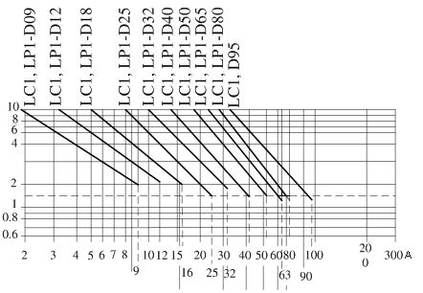
Hình 3: Công tắc tơ AC3
- Trục tung: Số lần thao tác (triệu lần thao tác).
- Trục hoành: Dòng điện cắt (A)
Câu 16: Hãy chọn công tắc tơ điều khiển động cơ có đặc tính và số liệu như sau:
- Động cơ ba pha rôto lồng sóc.
- Điện áp lưới (3 X 400V).
- Công suất có ích đối với trục động cơ P_{u} = 7kW.
- Cosφ = 0,85, η = 0,8.
- Làm việc 16 giờ mỗi ngày.
- 200 lần thao tác / một giờ.
- 230 ngày làm việc trong một năm.
- Ngắt động cơ theo đồ thị loại AC3.
- Chế độ kiểm tra xem xét: một năm một lần.
Hình 3: Công tắc tơ loại AC3 (Trục tung: triệu lần thao tác; Trục hoành: dòng điện cắt)

